基本：★★☆ 小1年～
応用：★★★ 小3年～

トイオ（toio™）②
専用マットで「おしだし」バトル

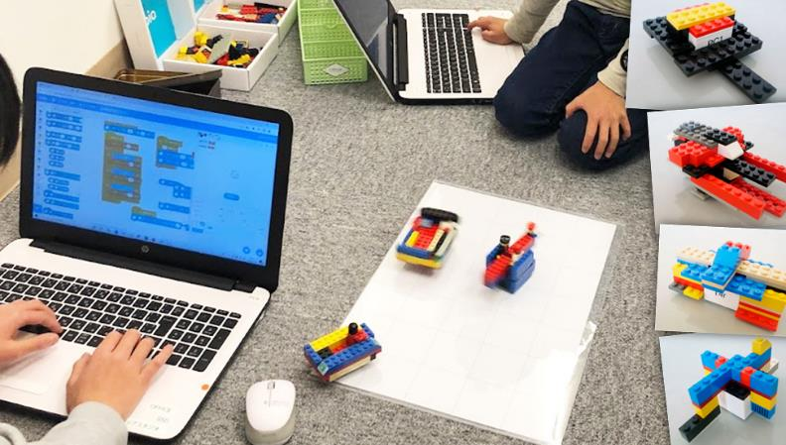

＜トイオ（toio™）とは？＞
- トイオは手のひらサイズの四角いロボット。スクラッチベースのブラウザアプリ「toio Do」でプログラミングしよう。
- トイオとパソコンはケーブルがない無線（Bluetooth）接続。
だから、トイオは軽量でコンパクト、レゴ®ブロックもつくんだよ。
- このレッスンでは「toio コア キューブ（単体）」「簡易マット」とパソコン
（またはキーボード付きタブレット）があればOK。
＜学習のポイント＞
- トイオ①のレッスンで作ったバトルロボをつかおう。
- トイオは、「簡易マット」の行列や座標をセンサーで認識できる。
スタート位置に自分で移動するなど、絶対位置をつかったプログラムを作ろう。
- トイオにブロックを組み立てる。

（基本1）なぜトイオはマットの位置がわかるのか？
トイオの「リアルタイム絶対位置検出」
【簡易マット】
目に見えない特殊パターンが印刷されている。
トイオは、それをセンサーで読み取ることができる。
⇒「座標（XとY）」「行と列」でトイオの位置がわかる。

光学センサー

（基本２）マットのどのマスにいるか調べる（行と列）
マットの「行」「列」とは？
「列」は「たて」

2行

1行
「行」とは「よこ」

0行

-1行

-2行

0列
1列
2列
3列
-1列
-2列
-3列

トイオがいるマスの「行列番号」を調べる
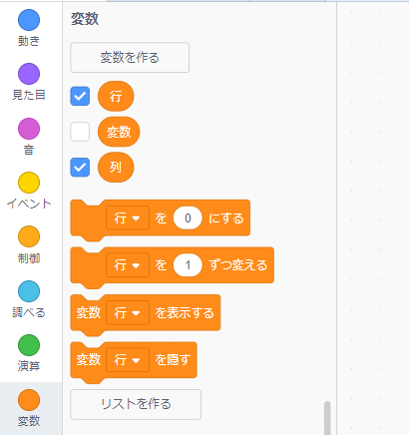
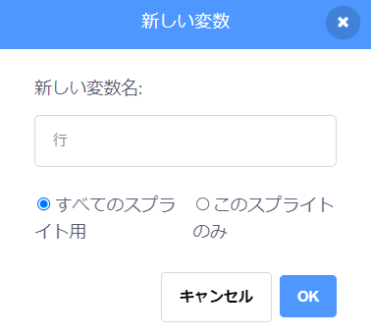
変数「行」「列」を作る。

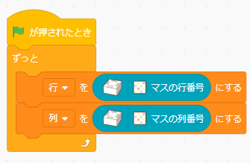
トイオがいるマスの行と列の番号が、
変数「行」「列」に入る。

toio
トイオのいるマス
・行：２
・列：－3

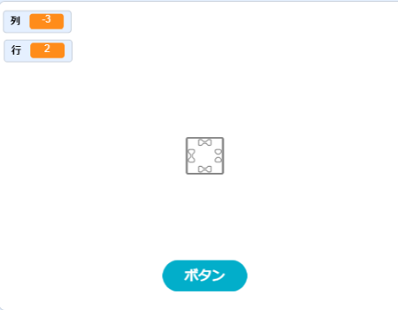
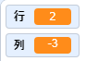

ここでわかる！

（基本３）スタート位置にスタンバイする（角度）
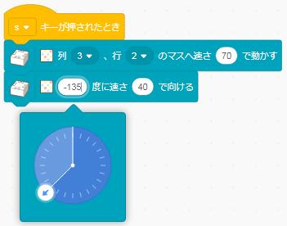
「S」キーをおすと、トイオは ● に進み、中心を向く
toio
toio
toio
トイオが、どこにいても
●に行く。

絶対位置
⇒ どこにいても、目的地へ行く。

（基本４）マットの座標を調べる
トイオを動かしながら、マットの座標を調べる
変数「X」「Y」をつくる。

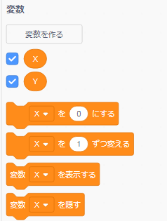

トイオがいる場所のX座標の値を
変数「X」へ入れ続ける。（Yも同じ）
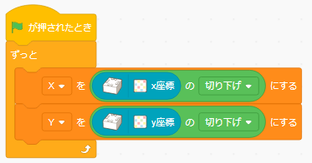

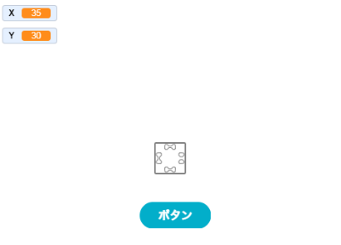
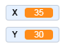
トイオを動かして、
マットの座標を調べる。
toio
toio
toio
toio

マットの座標
X:0 Y:0
X:-130
X:130
Y:90
Y:-90
センサーが、トイオの中心にないので、
トイオの向きによって、座標は
多少ずれる。（だいたいでOK）

（基本５）～歩動かす（任意の距離を進む）
1マスの距離はどれくらい？
Y:90
横（X座標）の長さ：260÷7マス＝約37
縦（Y座標）の長さ：180÷5マス＝36

X:-130
X:130

X:0 Y:0
１マス 縦36×横37

Y:-90

AからBまで進む
toio
toio

AからBに進むには、4マス
⇒ ３７歩×４マス＝１４８歩

（基本６）かくしお宝エリアをつくる
自分しか知らないお宝エリアを決め、トイオで探すゲームを作ろう
トイオを上下左右キーで動かし、早く見つけたら勝ち、
というゲーム。お友達にプレイしてもらおう！

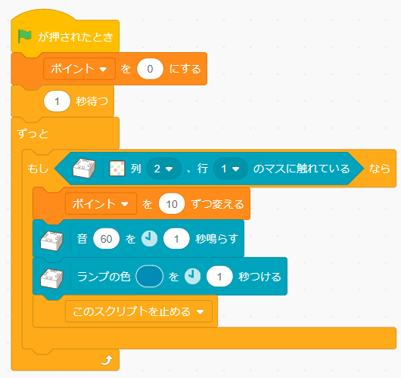

自分しか知らないお宝エリアを決め、そこを通ったら音がなるプログラムをつくる。

お宝エリアに触れたら音がなり、
青ランプがつき、10ポイントアップ。

（応用１）1マスずつ進む
上下左右キーを1回おすたびに、1マスずつ進むようにしよう
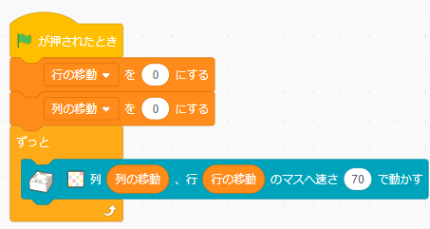

変数「行の移動」「列の移動」をつくる。

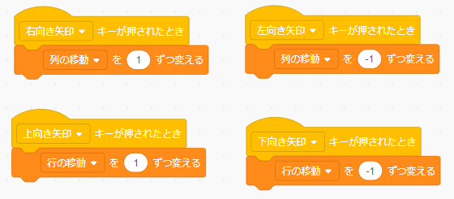

（応用２）マットの外に出たら止まる
①「マットに触れているか」バージョン
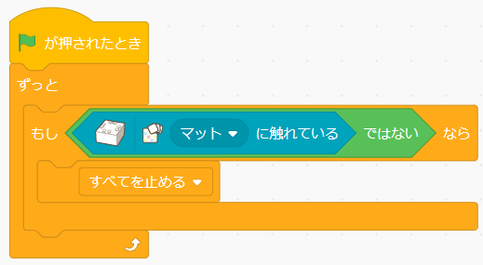
マットに触れていない
⇒ マットの外に出たら

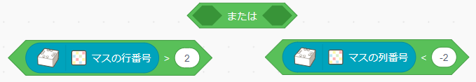
②「行列の絶対位置」バージョン

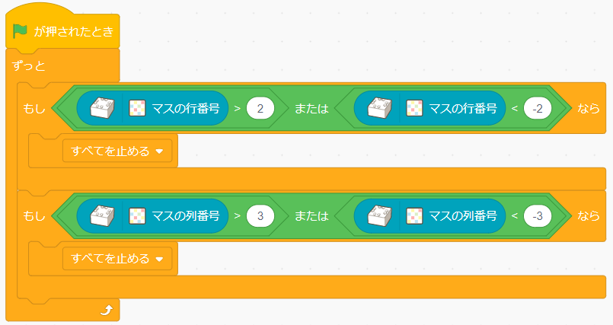
マットの上下の端（行）から出たら

マットの左右の端（列）から出たら

